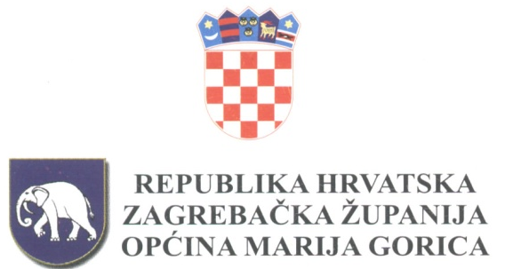

Na temelju članka 82. stavka 2. Pravilnika o proračunskom računovodstvu i računskom planu (Narodne novine, broj 124/14, 115/15, 87/16, 3/18, 126/19 i 108/20), te članka 31. Statuta Općine Marija Gorica (Službeni glasnik Općine Marija Gorica, broj 2/2021), Općinsko vijeće Općine Marija Gorica na svojoj 16. sjednici, održanoj 28. ožujka 2023. godine, donijelo je
O D L U K U
o raspodjeli rezultata
po godišnjem Izvještaju o izvršenju proračuna za 2022. godinu

Članak 1.
Temeljem Godišnjeg izvještaja o izvršenju Proračuna Općine Marija Gorica, uključujući proračunskog korisnika Općinsku knjižnicu Ante Kovačića, za 2022. godinu utvrđen je sljedeći rezultat:

- Višak prihoda poslovanja iznosi 4.693.630,88 (690.174,29 kn višak prenesen u 2022. godinu iz 2021. godine i višak prihoda poslovanja 2022. u iznosu od 4.003.456,59 kn kao razlika prihoda i rashoda poslovanja (6-3) u 2022. godini);

- Višak primitaka od financijske imovine iznosi 321.560,98 kn, rezultat je primitka dugoročnog kredita Hbor-a u iznosu od 1.932.779,55 kn te otplate kredita HPB iz 2018.g. u iznosu od 278.013,37 kuna, povrata kratkoročnog kredita HPB u iznosu od 1.120.000,00 kn te povrata beskamatnog zajma državi u iznosu od 213.205,20 kn.

- Manjak prihoda od nefinancijske imovine (7-4) u iznosu od 4.627.873,32 kn rezultat je nabave nefinancijske imovine tijekom 2022. godine za što su u Proračunu Općine Marija Gorica bila osigurana sredstva iz prihoda poslovanja.

Članak 2.
Slijedom utvrđenog u prethodnom članku ove Odluke, nakon sučeljavanja viška prihoda poslovanja, viška primitka od financijske imovine te manjka prihoda od nefinancijske imovine, utvrđuje se višak prihoda poslovanja u iznosu od 387.318,54 kuna koji se prenosi u 2023. godinu.

Članak 3.
Višak prihoda raspoloživ u sljedećem razdoblju u iznosu od 387.318,54 kuna rasporedit će se na pozicije rashoda prilikom donošenja Prvih izmjena i dopuna Proračuna Općine Marija Gorica, sukladno Zakonu o proračunu koji propisuje da se namjenski prihodi i primici koji nisu iskorišteni u prethodnoj godini prenose u proračun za tekuću proračunsku godinu.

Članak 4.
Ova Odluka stupa na snagu prvog dana od dana objave u Službenom glasniku Općine Marija Gorica.

OPĆINSKO VIJEĆE
KLASA: 024-01/23-01/01
URBROJ: 238-19-01-23-23
Marija Gorica, 28. ožujka 2023.
PREDSJEDNIK
OPĆINSKOG VIJEĆA
Josip Žagmeštar

